**Ejercicios Circuito en Serie**

I.- Resolver los siguientes circuitos en serie, encontrar la Intensidad total, voltaje total, resistencia total, y caída de tensión en cada resistencia del circuito.

1.- Solucionar el siguiente circuito:

Rt=35Ω

It=0.685A

Vt=24V

V1=10.96V

V2=6.85V

V3=6.16V

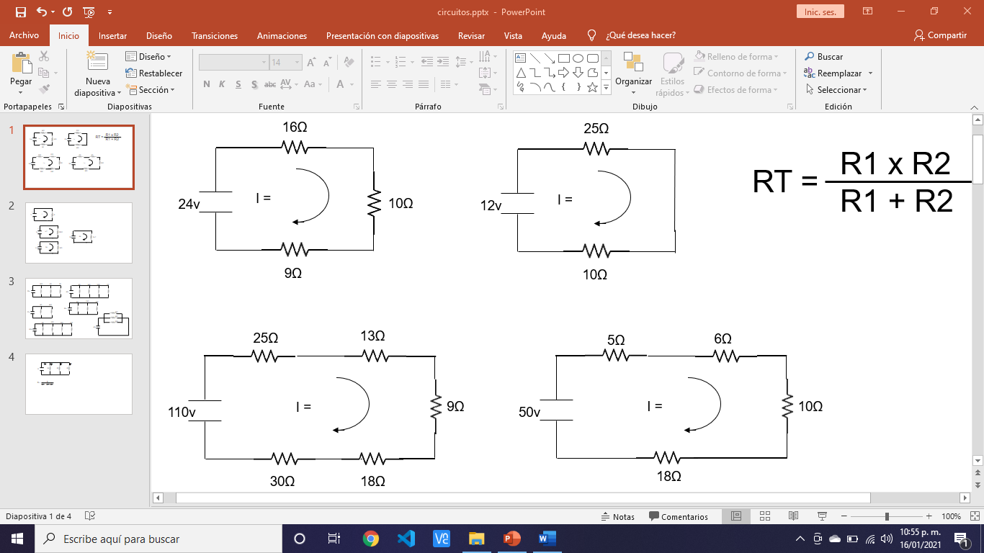

2.- Solucionar el siguiente circuito:



Rt=35Ω

It=0.342A

Vt=12V

V1=8.55V

V2=3.42V

3.- Solucionar el siguiente circuito:

Rt=95Ω

It=1.157A

Vt=110V

V1=28.925V

V2=15.041V

V3=10.413V

V4=20.826V

V5=34.71V



4.- Solucionar el siguiente circuito:



Rt=39Ω

It=1.282A

Vt=50V

V1=6.41V

V2=7.692V

V3=12.82V

V4=23.076V

